RELATÓRIO DO TESTE

Cadastro de Jazigos em Lote – Cenário 1: Preenchimento completo e salvamento.

Data do teste: 22/09/2025 15:33:07

🚀 Iniciando teste de jazigos em lote...

🔄 Acessando sistema... (Tentativa 1)

✅ Acessando sistema realizada com sucesso.

Screenshot: acessando_sistema

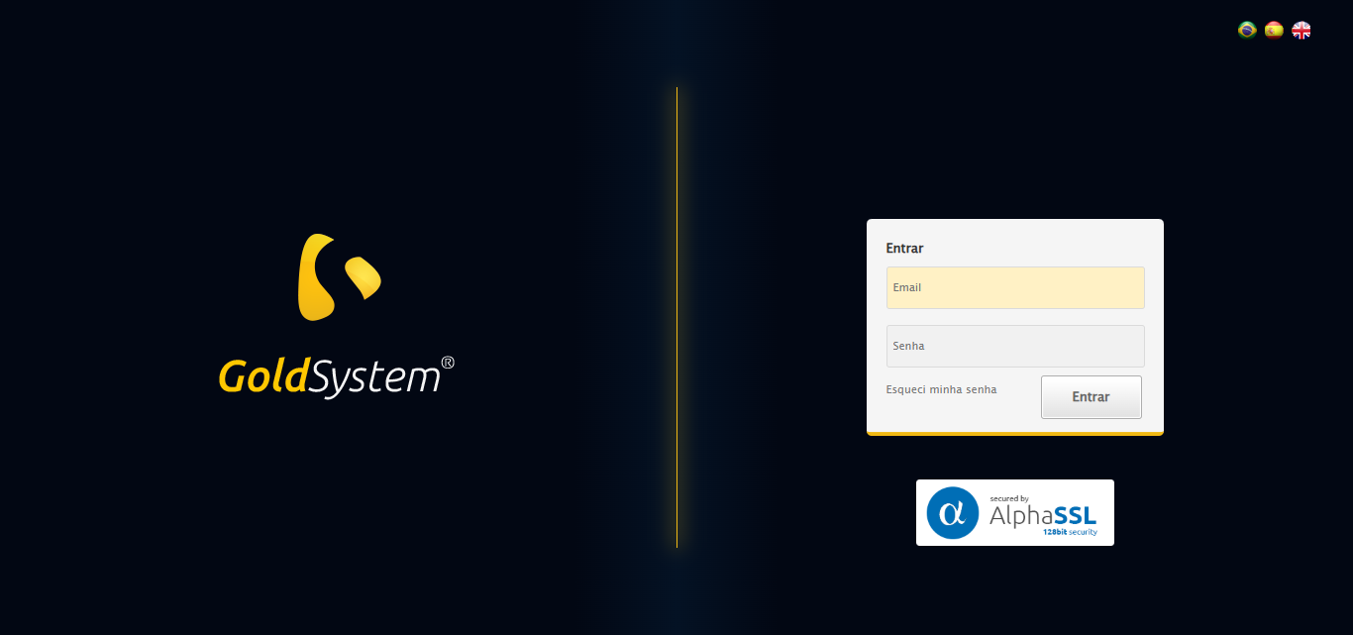

🔄 Realizando login... (Tentativa 1)

✅ Realizando login realizada com sucesso.

Screenshot: realizando_login

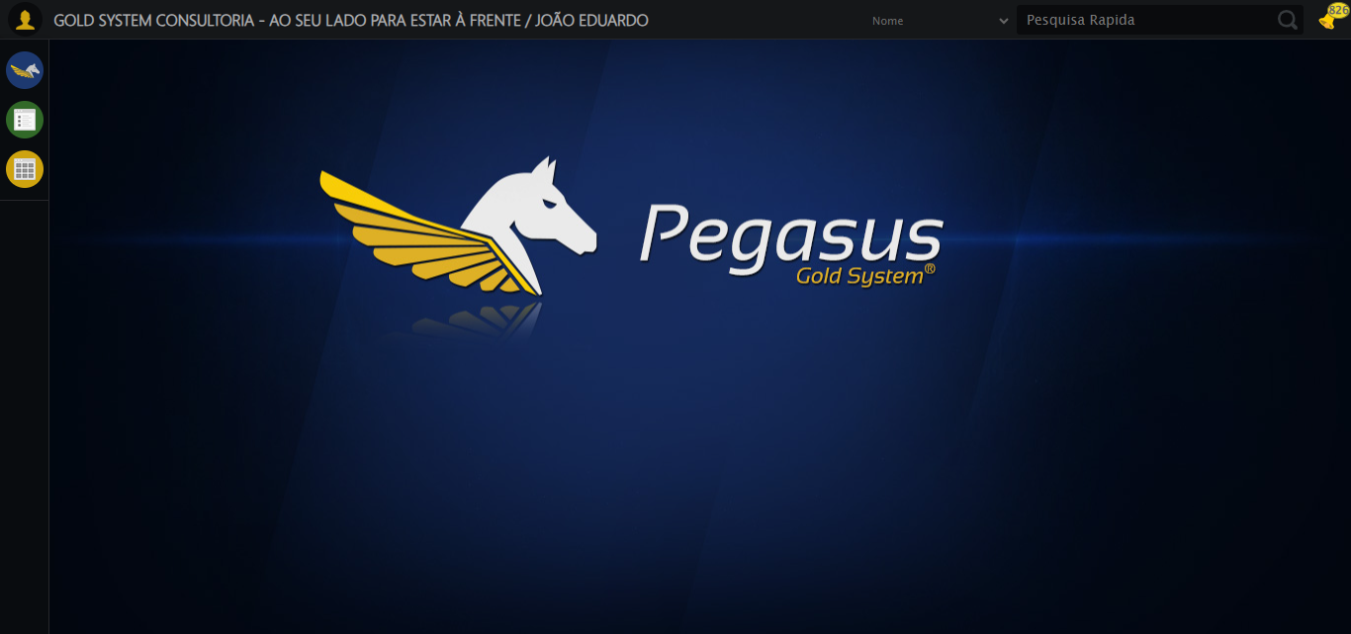

🔄 Esperando sistema carregar e ajustando zoom... (Tentativa 1)

✅ Esperando sistema carregar e ajustando zoom realizada com sucesso.

Screenshot: esperando_sistema_carregar_e_ajustando_zoom

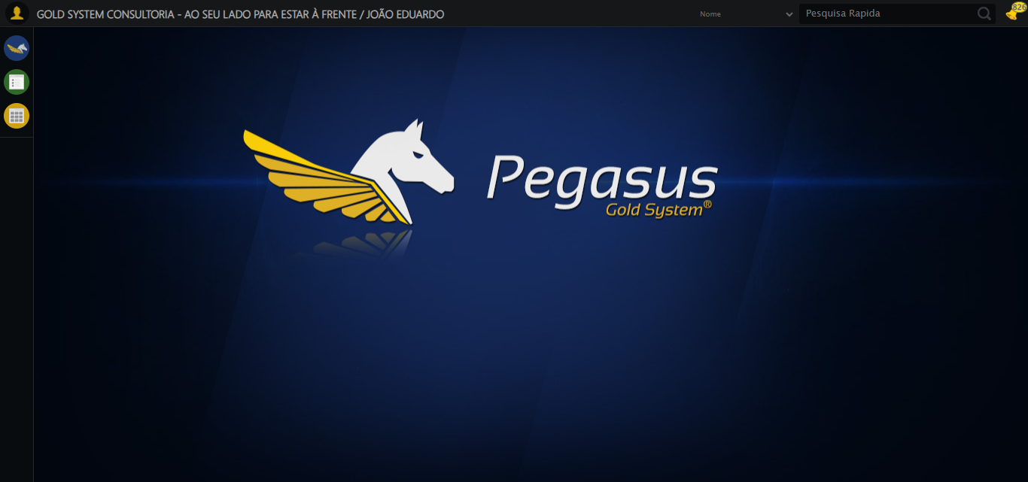

🔄 Abrindo menu Jazigos... (Tentativa 1)

✅ Abrindo menu Jazigos realizada com sucesso.

Screenshot: abrindo_menu_jazigos

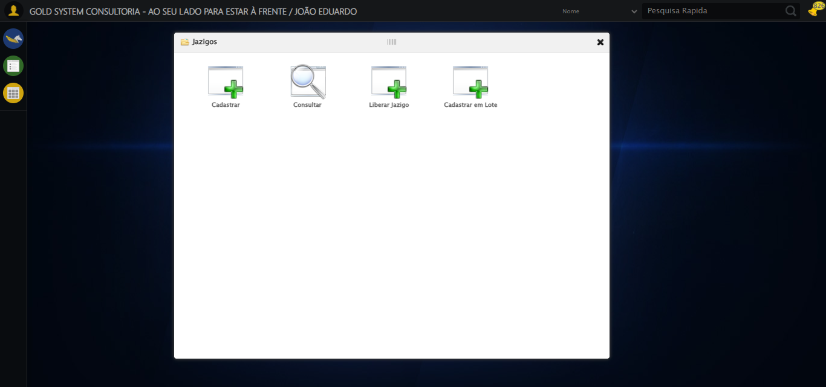

🔄 Clicando em Cadastrar em Lote... (Tentativa 1)

🔄 Tentando estratégia: aguardar_e_clicar_normal

✅ Clicando em Cadastrar em Lote realizada com sucesso.

Screenshot: clicando_em_cadastrar_em_lote

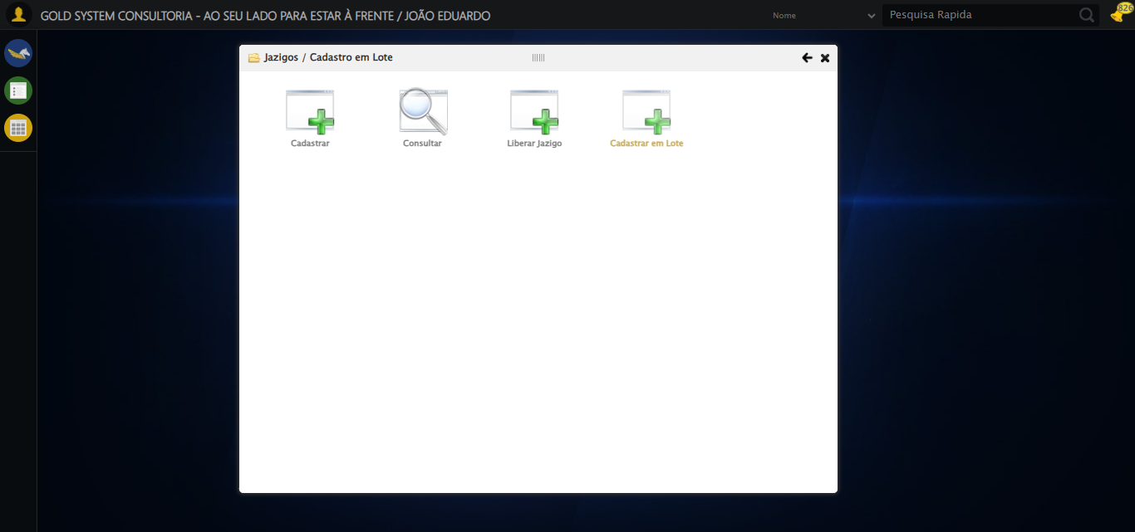

🔄 Preenchendo Número do Jazigo Inicial... (Tentativa 1)

✅ Preenchendo Número do Jazigo Inicial realizada com sucesso.

Screenshot: preenchendo_número_do_jazigo_inicial

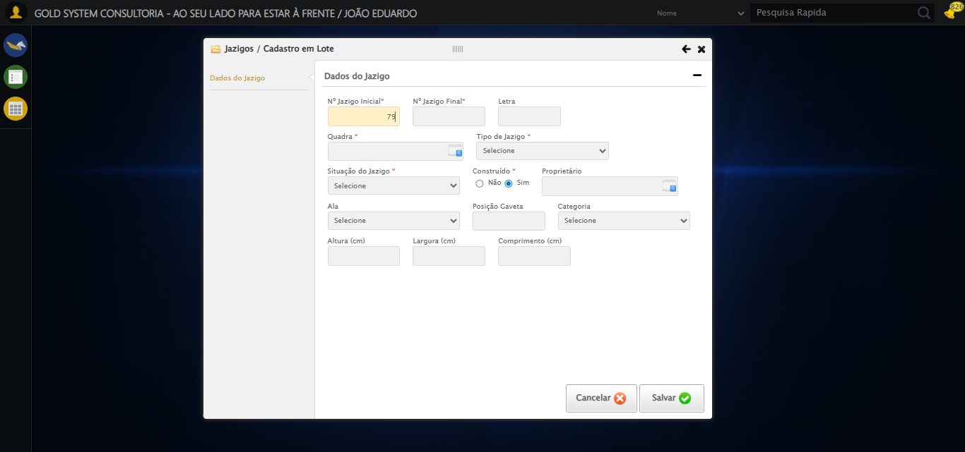

🔄 Preenchendo Número do Jazigo Final... (Tentativa 1)

✅ Preenchendo Número do Jazigo Final realizada com sucesso.

Screenshot: preenchendo_número_do_jazigo_final

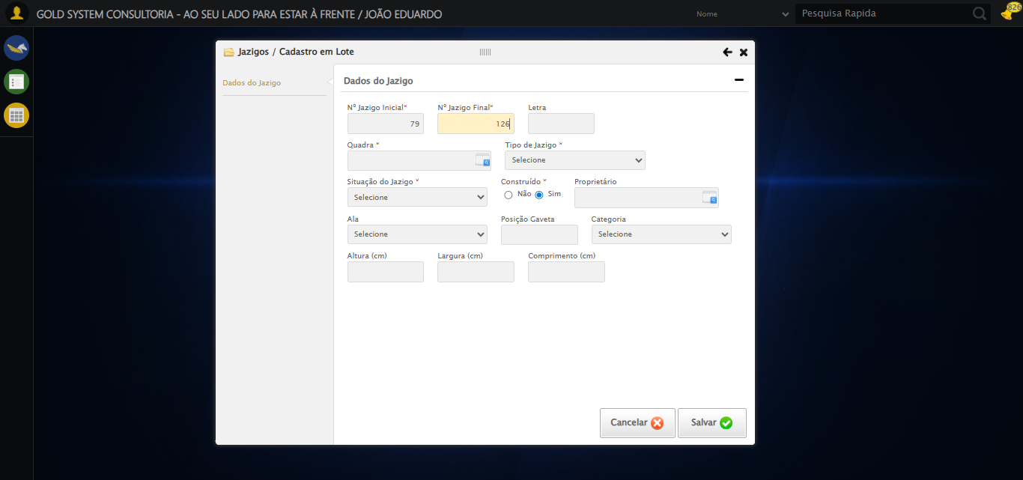

🔄 Preenchendo Letra do Jazigo... (Tentativa 1)

✅ Preenchendo Letra do Jazigo realizada com sucesso.

Screenshot: preenchendo_letra_do_jazigo

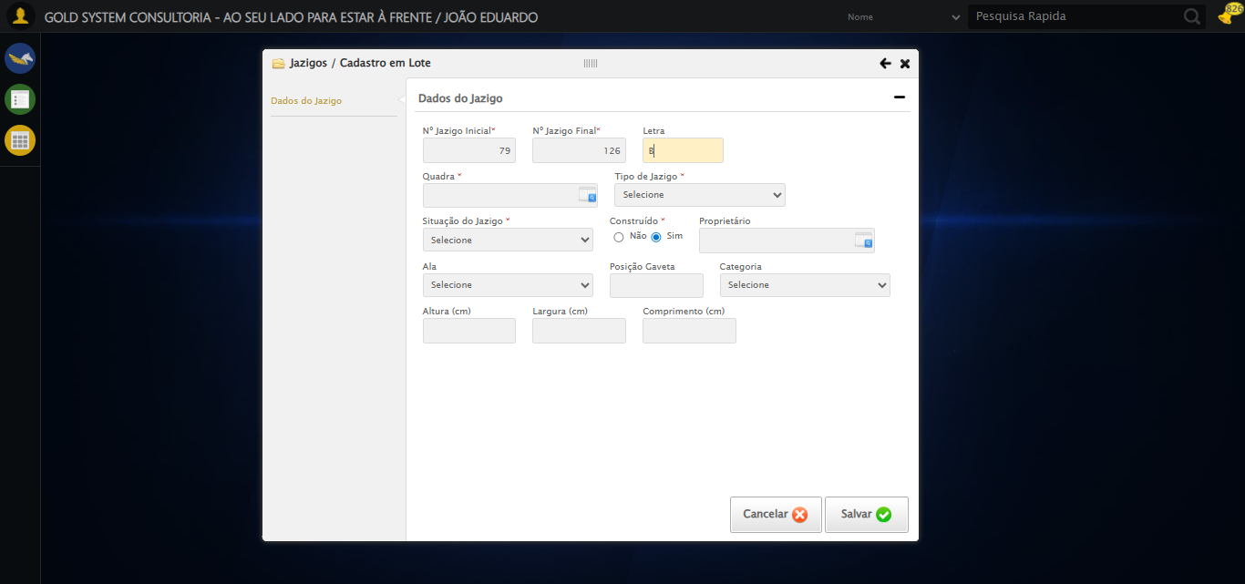

🔄 Abrindo LOV para selecionar Quadra... (Tentativa 1)

🔄 Tentando estratégia: aguardar_e_clicar_normal

✅ Abrindo LOV para selecionar Quadra realizada com sucesso.

Screenshot: abrindo_lov_para_selecionar_quadra

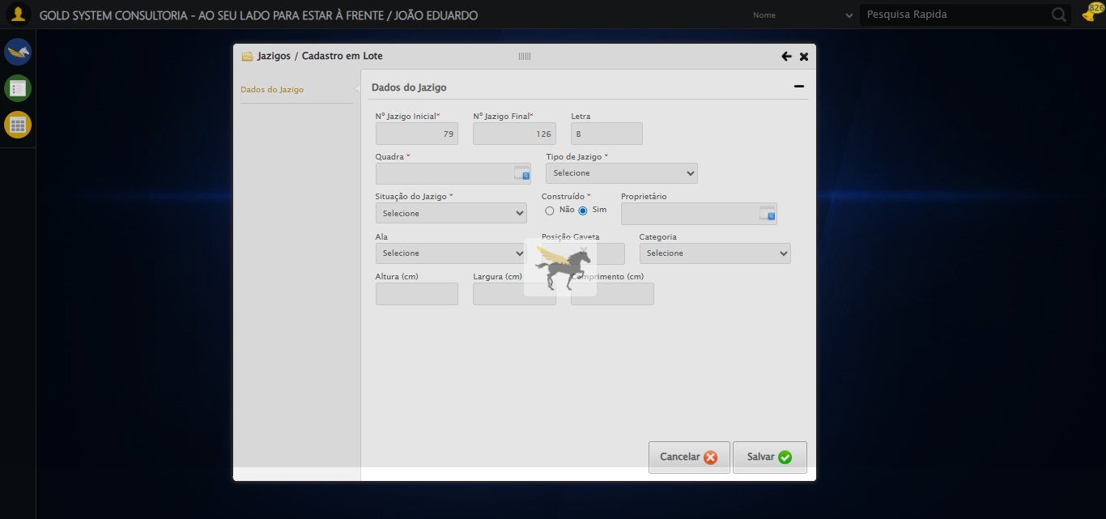

🔄 Preenchendo o nome da Quadra no campo de pesquisa... (Tentativa 1)

✅ Preenchendo o nome da Quadra no campo de pesquisa realizada com sucesso.

Screenshot: preenchendo_o_nome_da_quadra_no_campo_de_pesquisa

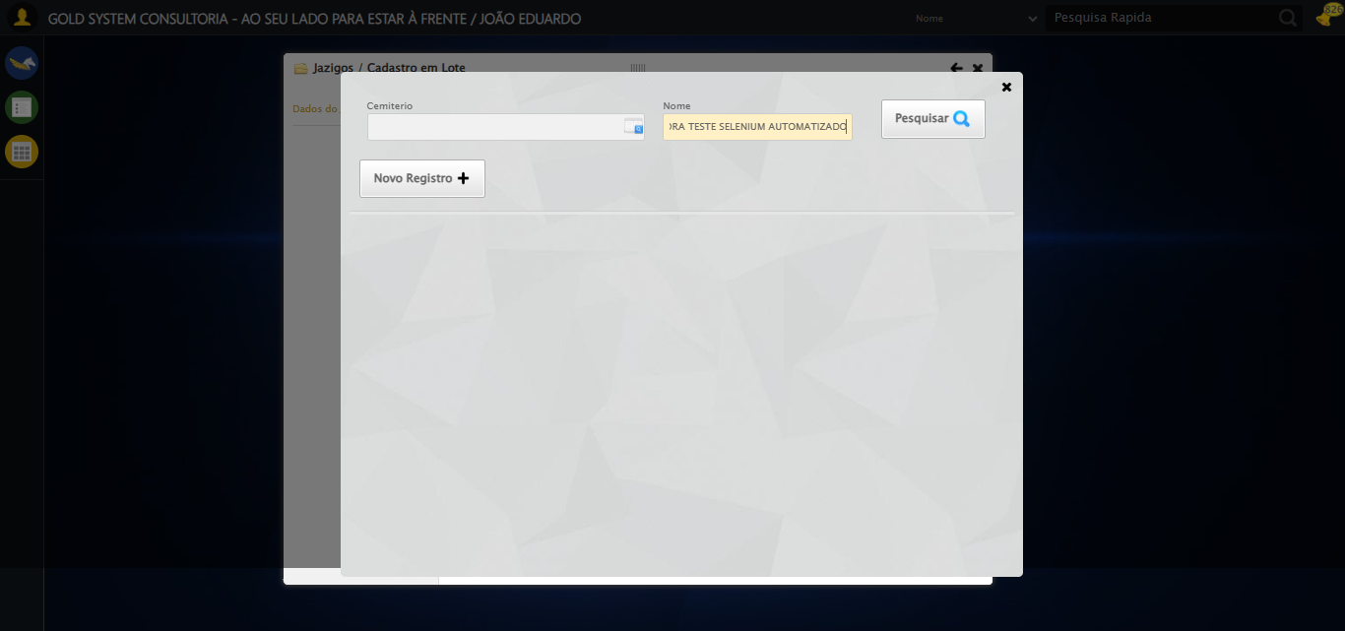

🔄 Pesquisando Quadra... (Tentativa 1)

🔄 Tentando estratégia: aguardar_e_clicar_normal

✅ Pesquisando Quadra realizada com sucesso.

Screenshot: pesquisando_quadra

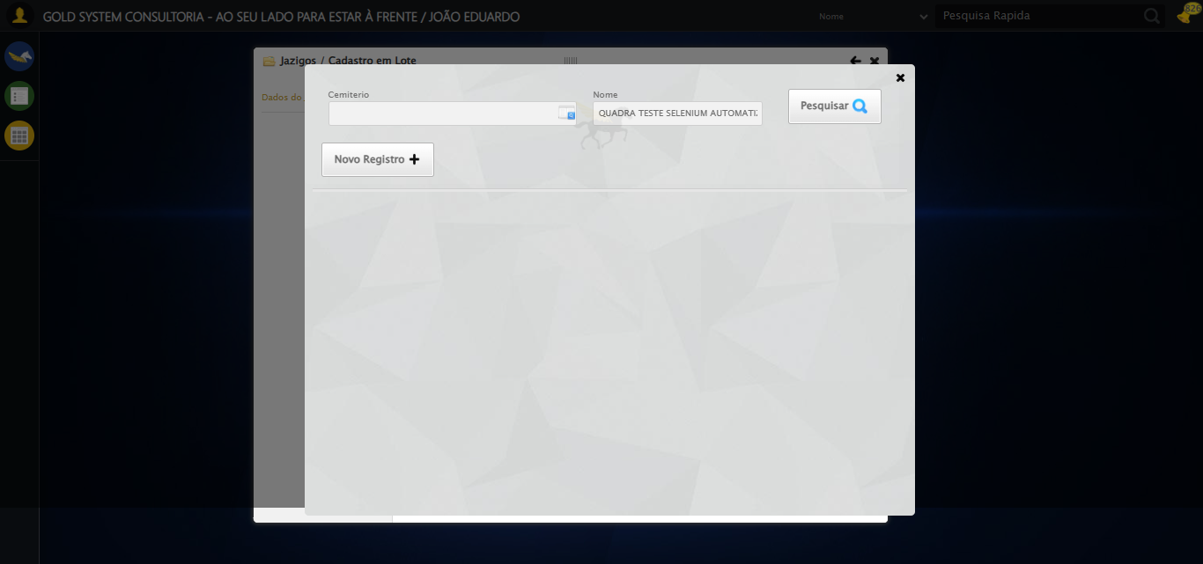

🔄 Selecionando Quadra... (Tentativa 1)

🔍 Tentando estratégia 1: //td[contains(text(), 'QUADRA TESTE SELENIUM AUTOM...

⚠️ Nenhum elemento encontrado com estratégia 1

🔍 Tentando estratégia 2: //td[contains(text(), 'QUADRA TESTE SELENIUM AUTOM...

⚠️ Nenhum elemento encontrado com estratégia 2

🔍 Tentando estratégia 3: //tr[.//td[contains(text(), 'QUADRA TESTE SELENIUM...

⚠️ Nenhum elemento encontrado com estratégia 3

🔍 Tentando estratégia 4: //td[contains(text(), 'QUADRA TESTE SELENIUM AUTOM...

✅ Item selecionado com estratégia 4

✅ Selecionando Quadra realizada com sucesso.

Screenshot: selecionando_quadra

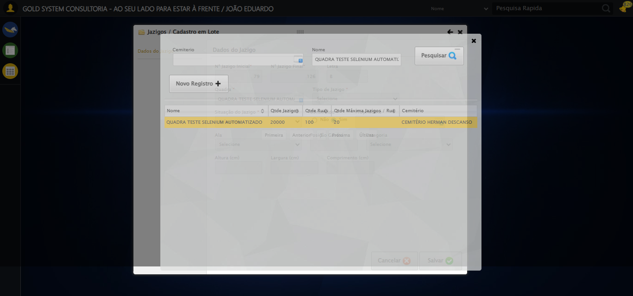

🔄 Selecionando Tipo de Jazigo... (Tentativa 1)

✅ Selecionando Tipo de Jazigo realizada com sucesso.

Screenshot: selecionando_tipo_de_jazigo

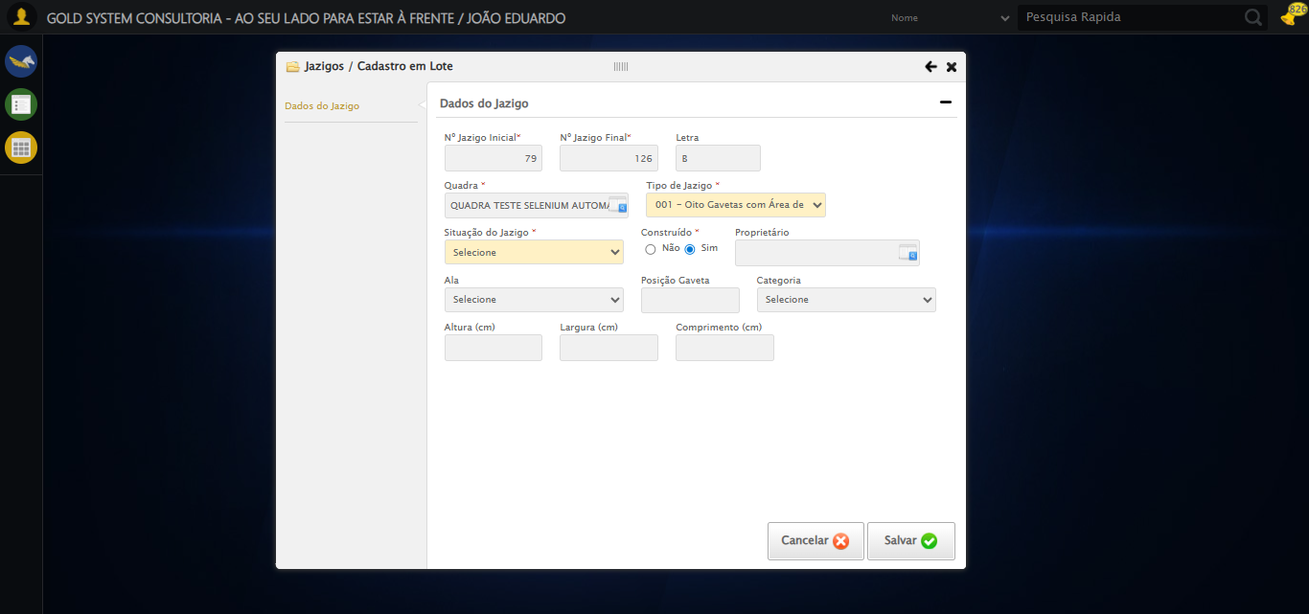

🔄 Selecionando Situação... (Tentativa 1)

✅ Selecionando Situação realizada com sucesso.

Screenshot: selecionando_situação

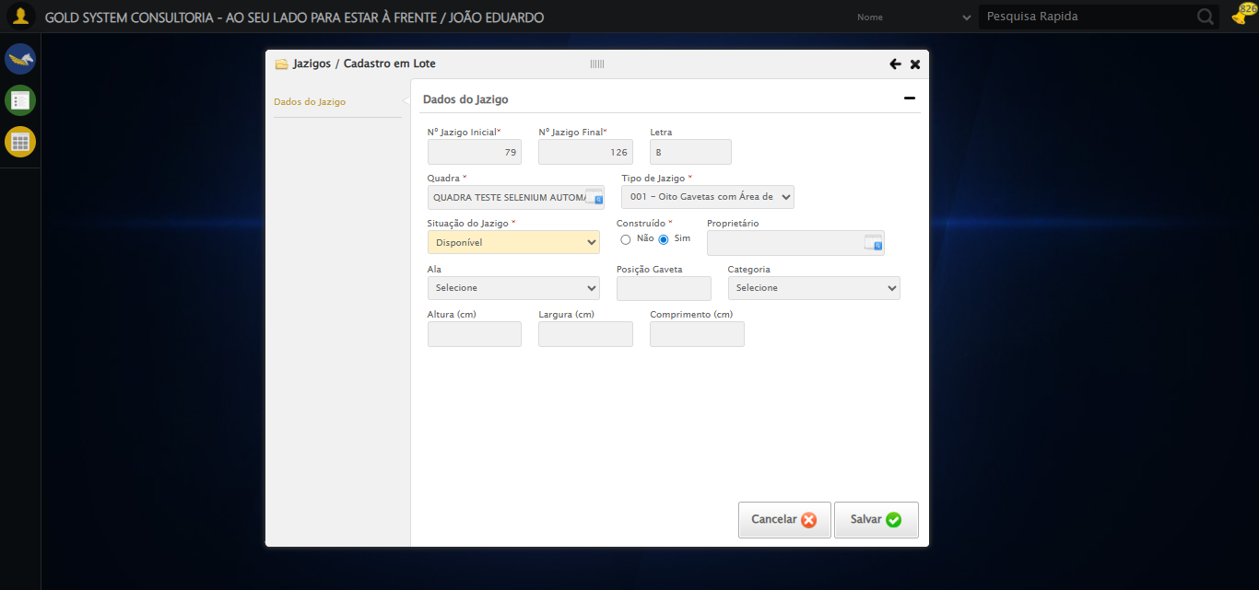

🔄 Abrindo LOV para selecionar Proprietário... (Tentativa 1)

🔄 Tentando estratégia: aguardar_e_clicar_normal

✅ Abrindo LOV para selecionar Proprietário realizada com sucesso.

Screenshot: abrindo_lov_para_selecionar_proprietário

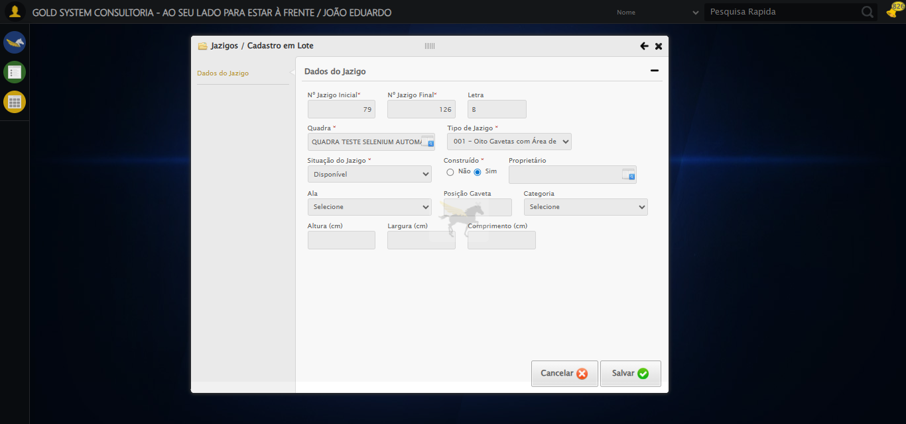

🔄 Preenchendo o nome do Proprietário no campo de pesquisa... (Tentativa 1)

✅ Preenchendo o nome do Proprietário no campo de pesquisa realizada com sucesso.

Screenshot: preenchendo_o_nome_do_proprietário_no_campo_de_pesquisa

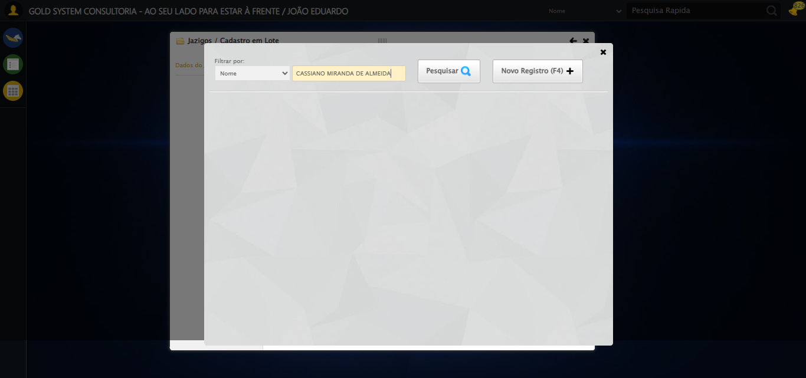

🔄 Pesquisando Proprietário... (Tentativa 1)

🔄 Tentando estratégia: aguardar_e_clicar_normal

✅ Pesquisando Proprietário realizada com sucesso.

Screenshot: pesquisando_proprietário

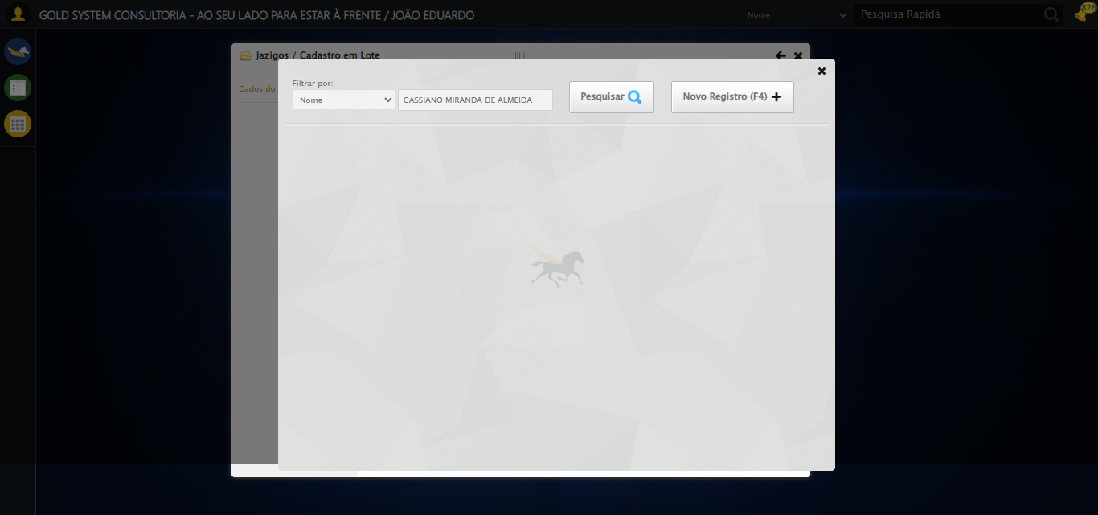

🔄 Selecionando Proprietário... (Tentativa 1)

🔍 Tentando estratégia 1: //td[contains(text(), 'CASSIANO MIRANDA DE ALMEIDA...

⚠️ Nenhum elemento encontrado com estratégia 1

🔍 Tentando estratégia 2: //td[contains(text(), 'CASSIANO MIRANDA DE ALMEIDA...

⚠️ Nenhum elemento encontrado com estratégia 2

🔍 Tentando estratégia 3: //tr[.//td[contains(text(), 'CASSIANO MIRANDA DE A...

⚠️ Nenhum elemento encontrado com estratégia 3

🔍 Tentando estratégia 4: //td[contains(text(), 'CASSIANO MIRANDA DE ALMEIDA...

✅ Item selecionado com estratégia 4

✅ Selecionando Proprietário realizada com sucesso.

Screenshot: selecionando_proprietário

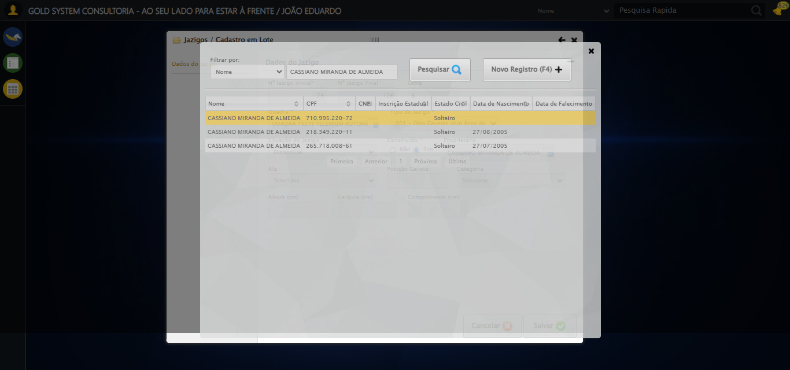

🔄 Selecionando Ala... (Tentativa 1)

✅ Selecionando Ala realizada com sucesso.

Screenshot: selecionando_ala

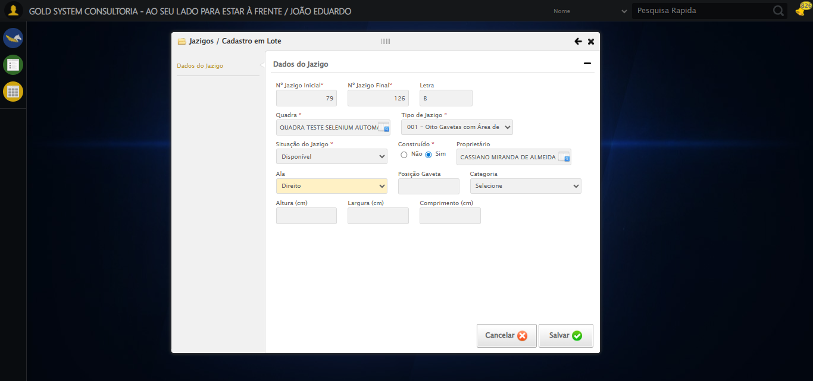

🔄 Preenchendo Posição da Gaveta... (Tentativa 1)

✅ Preenchendo Posição da Gaveta realizada com sucesso.

Screenshot: preenchendo_posição_da_gaveta

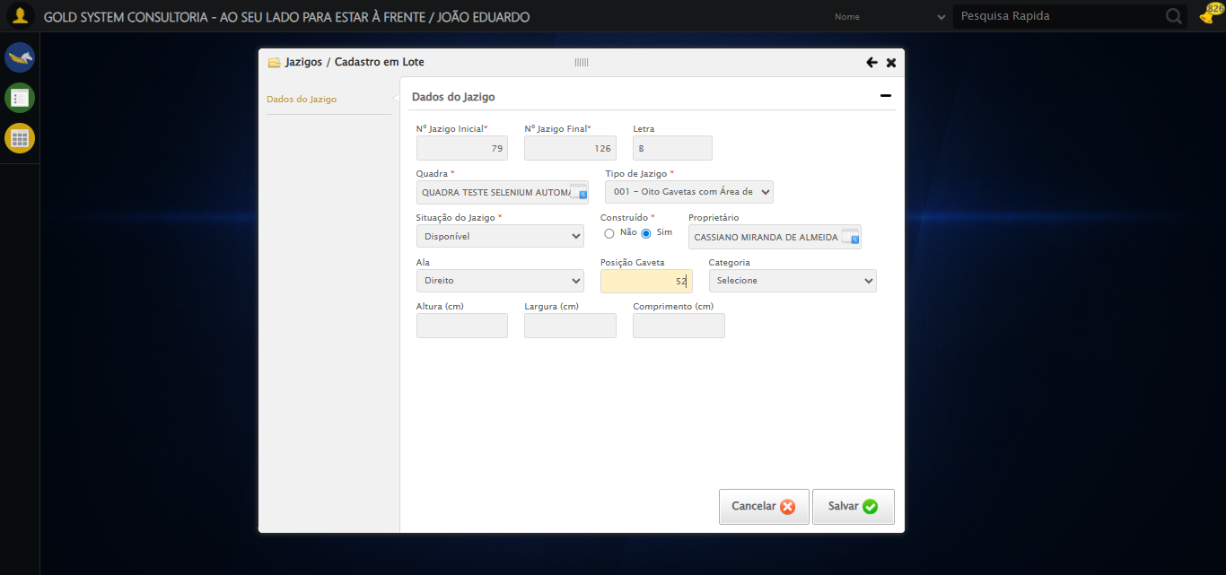

🔄 Selecionando Categoria... (Tentativa 1)

✅ Selecionando Categoria realizada com sucesso.

Screenshot: selecionando_categoria

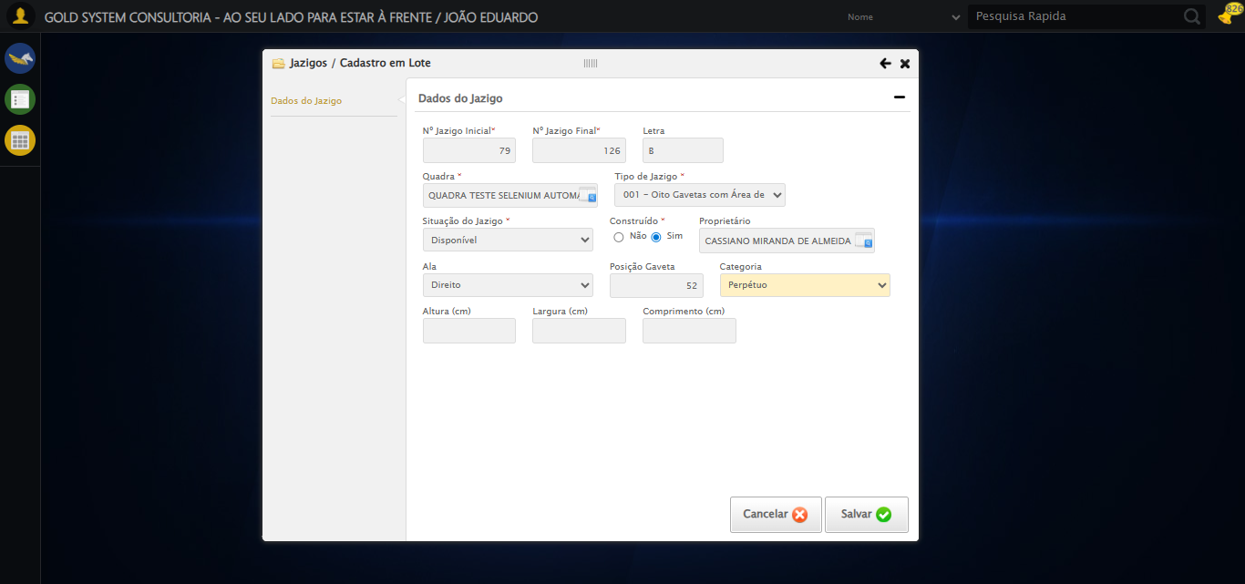

🔄 Preenchendo dimensões do jazigo... (Tentativa 1)

✅ Preenchendo dimensões do jazigo realizada com sucesso.

Screenshot: preenchendo_dimensões_do_jazigo

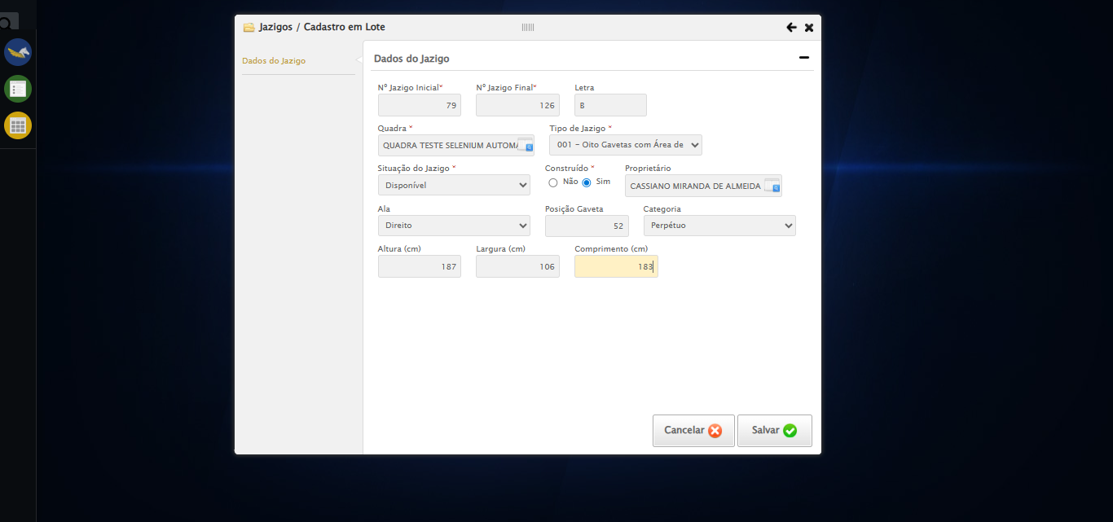

🔄 Salvando cadastro... (Tentativa 1)

🔄 Tentando estratégia: aguardar_e_clicar_normal

✅ Salvando cadastro realizada com sucesso.

Screenshot: salvando_cadastro

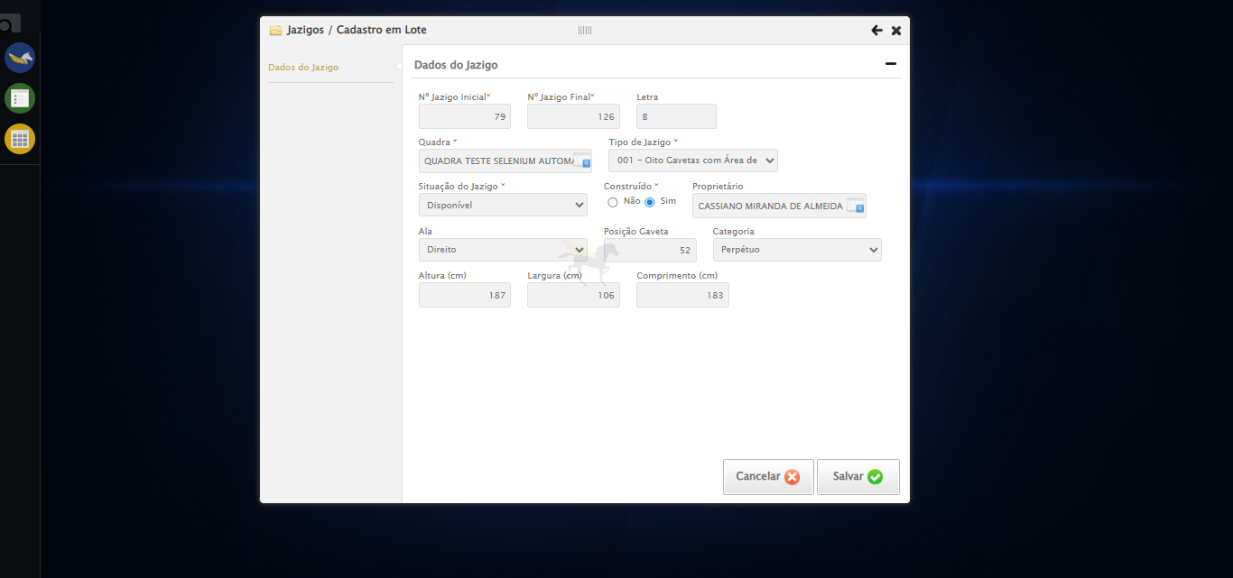

🔄 Confirmando salvamento (se necessário)... (Tentativa 1)

✅ Confirmando salvamento (se necessário) realizada com sucesso.

Screenshot: confirmando_salvamento_(se_necessário)

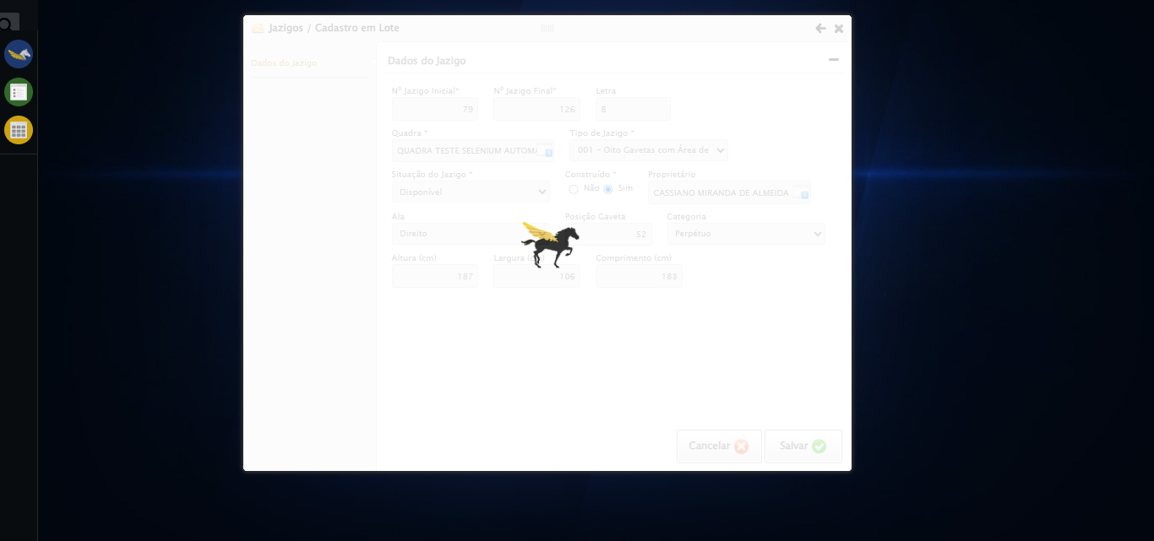

🔄 Fechando modal após salvamento... (Tentativa 1)

🔄 Tentando estratégia: aguardar_e_clicar_normal

⚠️ Estratégia aguardar_e_clicar_normal falhou: Message: element click intercepted: Element <a class="sprites sp-close">...</a> is not clickable at ...

🔄 Tentando estratégia: aguardar_e_clicar_js

✅ Fechando modal após salvamento realizada com sucesso.

Screenshot: fechando_modal_após_salvamento

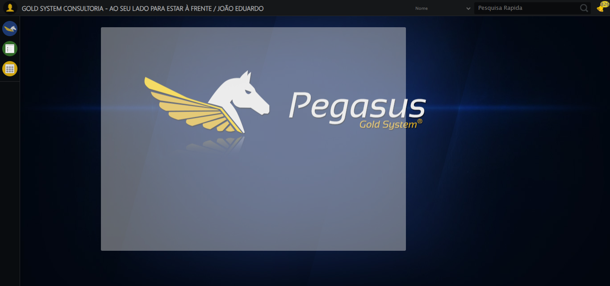

🔄 Verificando mensagens do sistema... (Tentativa 1)

🔍 Iniciando verificação contínua de mensagens por 10 segundos...

ℹ️ Nenhuma mensagem de alerta encontrada.

ℹ️ Nenhuma mensagem de alerta encontrada.

ℹ️ Nenhuma mensagem de alerta encontrada.

ℹ️ Nenhuma mensagem de alerta encontrada.

ℹ️ Nenhuma mensagem de alerta encontrada.

ℹ️ Nenhuma mensagem de alerta encontrada.

ℹ️ Nenhuma mensagem de alerta encontrada.

ℹ️ Nenhuma mensagem de alerta encontrada.

ℹ️ Nenhuma mensagem de alerta encontrada.

ℹ️ Nenhuma mensagem de alerta encontrada.

ℹ️ Nenhuma mensagem encontrada após 10 segundos (10 verificações)

⚠️ Tentativa 1 falhou: Função retornou False... Tentando novamente...

🔄 Verificando mensagens do sistema... (Tentativa 2)

🔍 Iniciando verificação contínua de mensagens por 10 segundos...

📢 Mensagem de sucesso: Jazigos criados com sucesso. Foram criados 48 de 126 jazigo(s).

✅ Mensagem encontrada na verificação 1 - parando busca

✅ Verificando mensagens do sistema realizada com sucesso.

Screenshot: verificando_mensagens_do_sistema

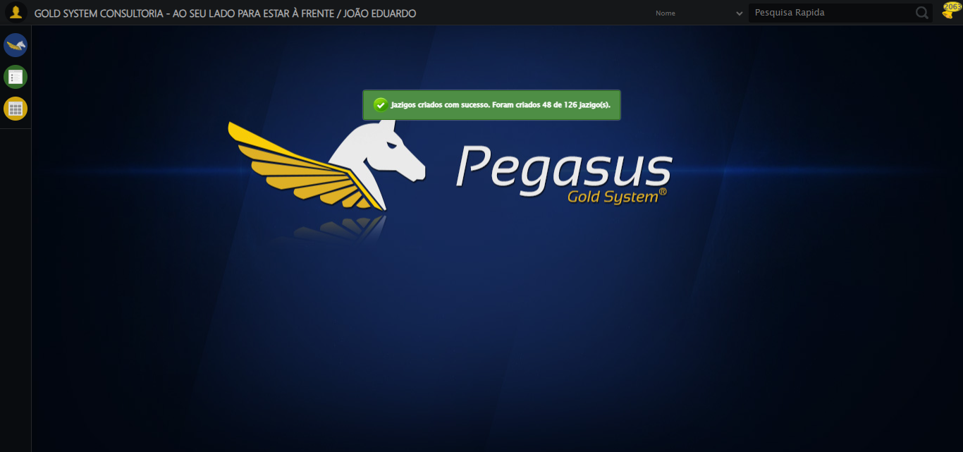

✅ Teste concluído com sucesso!

✅ Teste concluído com sucesso!